# **好用的web报表设计器可视化工具**

随着经济全球化程度的逐步加深以及全球市场的加速整合，企业自身的经营方式、战略定位、组织架构以及管理模式进行了一定的调整，以便最大程度地对企业资源进行整合，从而达到降低成本和提高效率的目的。实施企业数据服务管理正是企业加强管控、统一营运标准、保持企业竞争活力的有效办法。而企业数据服务管理成功实施的关键，又在于建设一个能够支撑其有效运行的[数据分析平台](https://www.smartbi.com.cn/product" \o "数据分析平台" \t "https://www.smartbi.com.cn/gn/_blank)。

****Smartbi自助仪表盘的功能和亮点****

Smartbi自助仪表盘为企业级用户提供[数据自助分析服务](https://www.smartbi.com.cn/eagle" \o "数据自助分析服务" \t "https://www.smartbi.com.cn/gn/_blank)，化数据为价值，有效解决企业大数据隐患，大幅度降低沟通成本，提高企业营运效率。

Smartbi自助仪表盘零门槛、多维度做好数据分析，精准可靠，让运营人员也可以完成“技术工作”。通过鼠标拖拉拽即可快速完成数据集准备、可视化探索和仪表盘的制作，简单易用，还能通过抽取数据到MPP数据库保证性能。

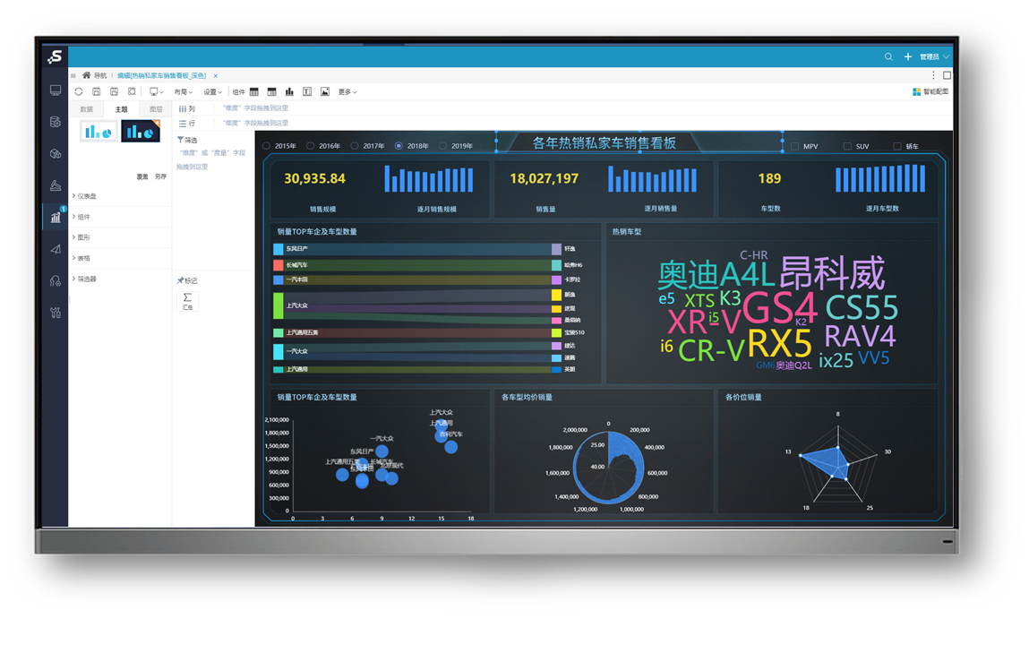

图：自助仪表盘示例

◆ 提供丰富的图形资源库，报表图形任意切换，且不受维仪式、度量的限制。

◆ 支持业务主题和自助数据集，直接创建[自助仪表盘](https://www.smartbi.com.cn/gn/zzybp" \o "自助仪表盘" \t "https://www.smartbi.com.cn/gn/_blank)。

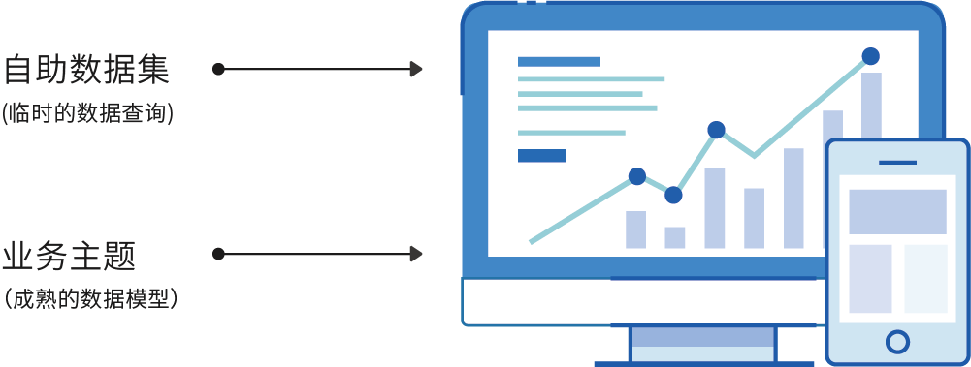

◆ 内置导出引擎，多格式一键导出。

◆ 多元的地图功能：多种地图类型（染色、散点、热力），一键切换。

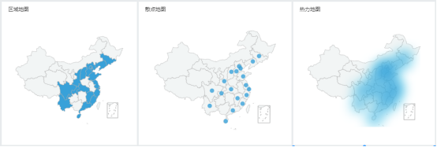

 图：自助仪表盘各种图形类型

◆ 图表自定义跳转：

1.支持基于当前页面的图表自定义跳转到其他报表。

2.支持跑马灯效果的制作。

3.支持4种打开方式：新窗口、tab页，浮动窗等。

4.支持URL链接支持内外部资源互动

◆ 定时刷新数据，且对当前页面的所有组件生效。

◆ 能够使用富文本实现指标卡，支持插入单元格数据、组件及筛选器的字段。

◆ 流式布局，支持发布到APP。

[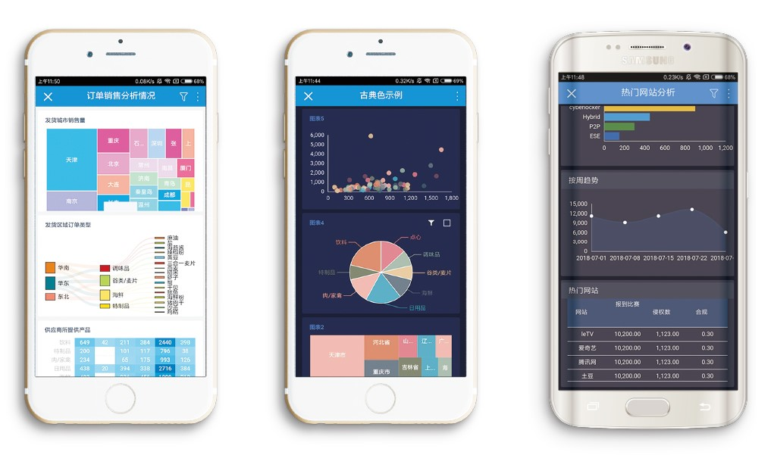](http://demo.smartbi.com.cn/smartbi/vision/index.jsp)

图：自助仪表盘移动端

为业务人员量身定做，一屏完成自助分析，界面清新脱俗，10分钟掌握！看完介绍，按奈不住，想要上手一试，欢迎通过官网进入”[体验中心](https://demo.smartbi.com.cn/smartbi/vision/index.jsp" \o "体验中心" \t "https://www.smartbi.com.cn/gn/_blank)”在线体验，也可以下载产品试用。